基础篇 第一回
平生不识VBE
便想编程也枉然
课程地址：http://study.163.com/course/courseLearn.htm?courseId=1003088001#/learn/video?lessonId=1003508016&courseId=1003088001
这节课开始正式进去VBA的世界，在开始之前，先解释这门课程的教学安排，如果大家之前已经读过一些VBA的教材就会知道，主流的学习方法是从非常多的细节概念入手，比如说我们在学习变量的时候，我们要变量的数据类型、生命周期、作用域、可见性，引用类型等，当然这是一个非常系统的学习方法，不过遗憾的是我发现大多数想学习的VBA的同学，往往没有足够的时间这样想细致的，按部就班的学习，大家希望的是尽快入门，尽快上手，所以我身边的朋友在读了几十页的教材后，还没等开始编程序，就已经失去了兴趣，然后和我说，算了吧，以后有时间再说吧！我实在是学不下去了，每当我听到这些抱怨的时候，我总想起300多年前，曾经有一位有为的古代青年也发出了这样的感慨和困惑，周星驰电影：“这一本只是绝世武功的目录，另一本才是绝世武功的秘籍”，“喔，这看也要看上一年”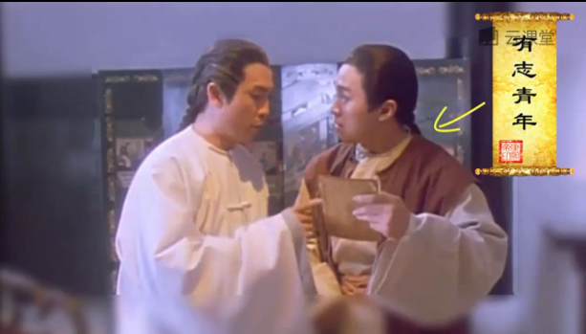是不是也深有同感呢？所以我们这门课的每一节课都是从一个实际的问题出发（面向应用、解决问题），简单！直接！有效！所以大家在后面的课程中可能会看到，我们会经常暂时性的忽略一些重要的、使用不到的概念，随着使用的不断深入，任务的复杂，用到的时候，再介绍他们，总之，我们的课程就是面向初学者的、快速入门、零基础的、实用性的课程。好的，吹牛时间结束，我们转入教学模式。
今天是我们的第一节课，所以我们的目的非常的明确，既然我们想在excel程序里面使用VBA,那么我们在哪里写代码呢？换句话说我们怎么进入VBA编辑器？怎样设置excel,使他能运行VBA?那么我们现在就看一下excel的菜单和各个选项卡。我想大多数的同学都没有找到任何和VBA开发有关的工具，这是因为在默认的情况下，excel是隐藏了VBA开发功能（藏起来吧，反正没几个人会用VBA）。那么我们怎么找回来呢？首先需要说明一下不同版本的excel的界面是不一样的。大家现在看到的是2016版如何找到VBA工具（适用于excel2010,1013,1016），但是如果你使用的是更早一点的版本比如2007,2003,2000操作过程就会不一样。随后我们会讲到。
首先到左上角“文件”选项卡，进入之后看到“选项”.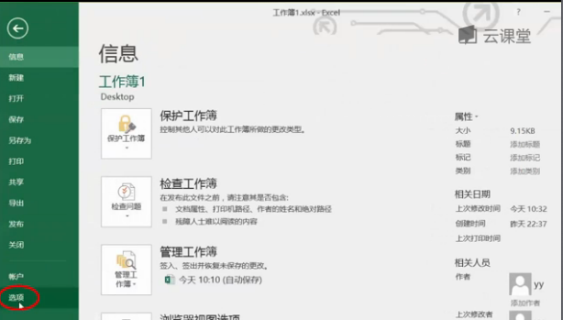
进入之后，弹出excel选项窗口，在左边我们可以看到“自定义功能区”
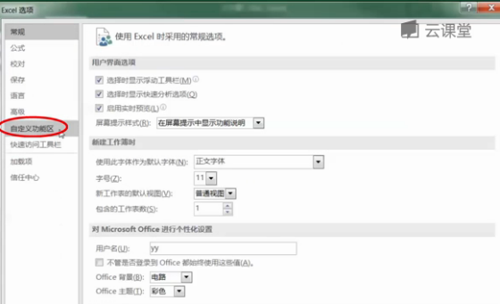
在“主选项卡”上面我们可以找到“开发工具”，选中然后点“确定”就可以了。可以看到excel里面多了一个“开发工具”选项卡。（PS:自己使用的是wps，在菜单栏里本来就有”开发工具”，但是VBA编辑器等选项是不可用的状态，应该是没有安装VBA的缘故），所以需要重新下来安装VBA。
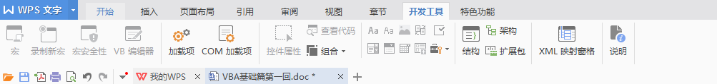
下载地址：http://www.wmzhe.com/soft-19578.html
安装完成之后，之前不可用的都显示为可用的状态了。
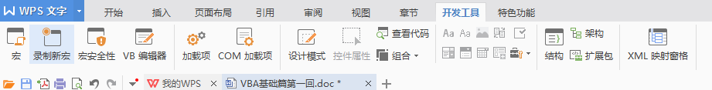
进入之后，会发现全部都是我们VBA编程相关的东西，现在的excel版本有更快捷找到“开发工具”的选项卡。那就是随便找一个选项，单击右键，在弹出的菜单里就直接有“自定义功能区”，然后选中自定义功能区：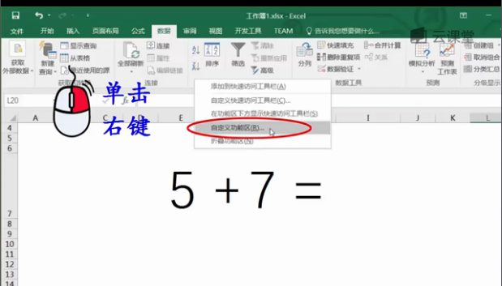
如果你使用的是Office2007,那么如何找到“VBA”呢？
还是看左上角，这次是圆形按钮,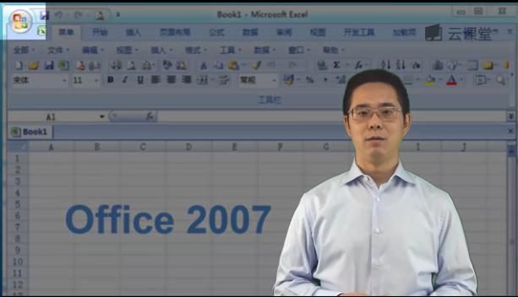
然后找到“excel 选项按钮”
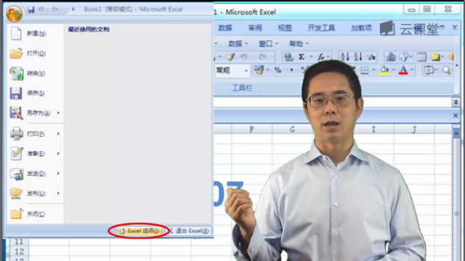
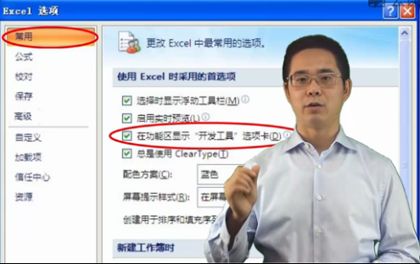
如果大家使用是更早的版本，比如2003，甚至xp,甚至2000，当时还没有选项卡的概念。我们需要到“工具”菜单下，找到“宏”这个子菜单，里面就有VB编辑器。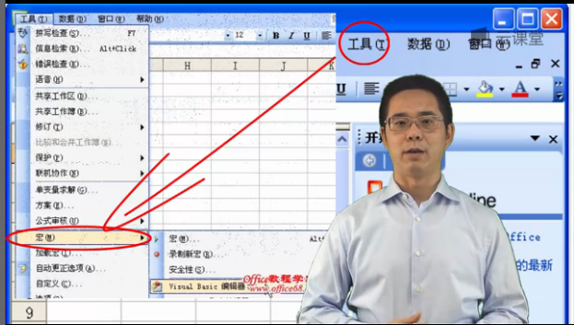
肯定还有很多同学要问，我按照杨老师你所说的内容，一步一步的完成下来，可就是找不到VBA选项卡，如果出现这个情况，那么就说明当初我们在安装office的时候 ，就没有安装VBA开发工具。 如果这样，那么你找到office的安装光盘，插入光驱，选择添加或者修改office的功能，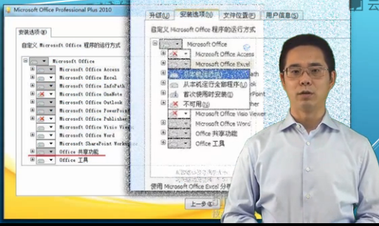
在里面我们可以看到里面有一个“office共享功能”。就有我们的VBA开发工具。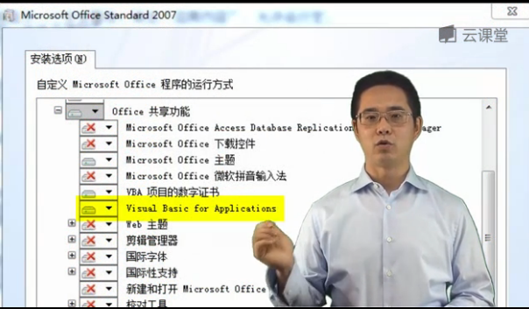
选择安装就就可以，那么大家也可以重新选择安装office，那么大家一定选择自定义安装。
同样在office共享功能里找到VBA开发工具.经过这些步骤我相信大家已经找到了VBA开发工具。那么别着急，我们在正式编程之前，我们还有一个重要的事没有做，在默认的情况下，excel是禁止我们使用VBA开发工具的，因为这是由于很多病毒是用VBA开发。也就是宏定义，那么怎么告诉excel允许运行VBA程序呢？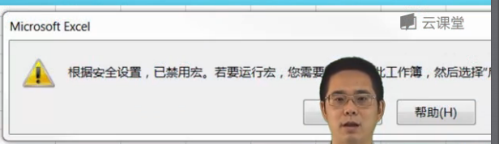
我们在开发工具选型卡，可以找到“宏安全性”。
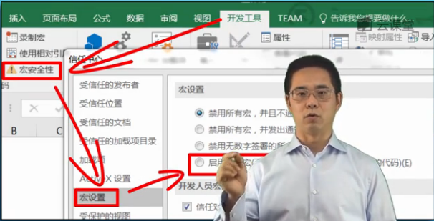
在弹出的窗口里选择“启用所有宏”。由于自己的是WPS对应的设置位置为：“选项”下的菜单，“安全性”-》“宏安全性”
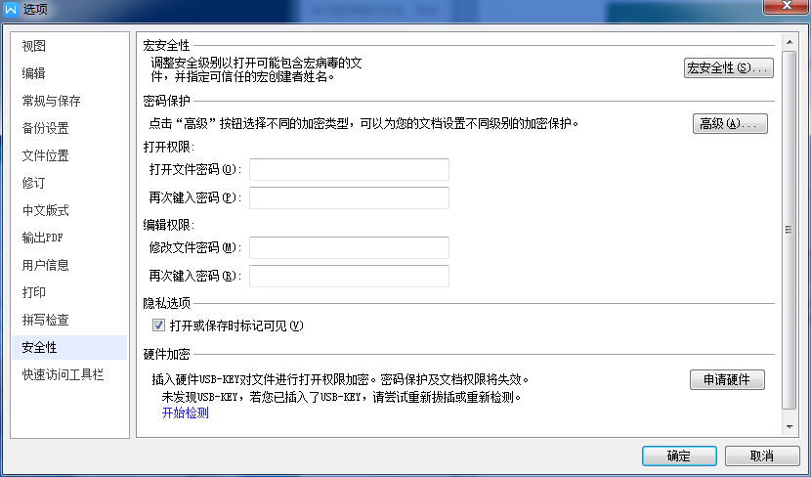
选择”低”
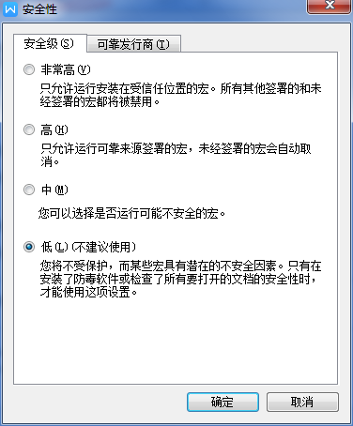
然后关闭excel，然后重启excel!这个时候我们的设定才能够生效。如果大家使用的还是老版本的excel还是要到下面的菜单进行设置：
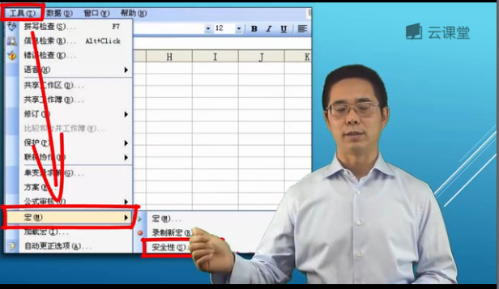
现在所有的重要的设置都结束了。接下来我们就可以打开VBA编辑器，欣赏一下我们未来的工作环境。
我们打开开发工具这个选项卡，在最左边可以看到Visual Basic按钮，点击之后弹出一个新窗口，就是我们期待已久的VBA编辑器。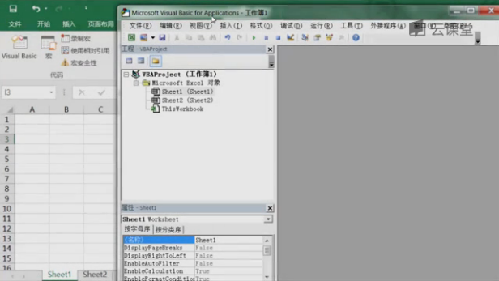
VBA编辑器我们经常简称为VBE,也就是（Visual Basic Editor）,他给我们提供了非常多的提供给我们编程的小工具，我们以后会逐渐的介绍给大家，今天我们主要介绍来介绍两个重要的地方，首先我们看到右边有一大块空白区域，这就是我们将来编程序，写代码的地方，也就是代码区，
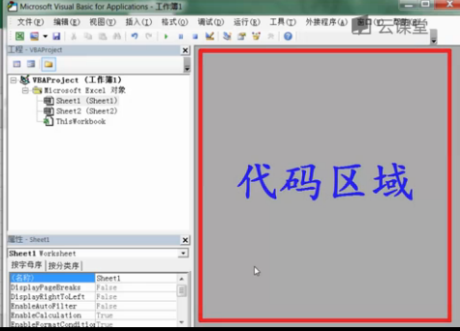
而在左边是一个资源窗口（全称为工程资源管理器），
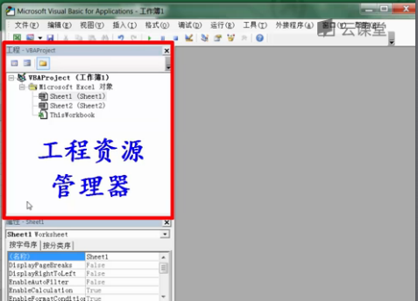
这里需要解释一下，事实上我们用VBA编写的代码是分为很多种不同的类型的，
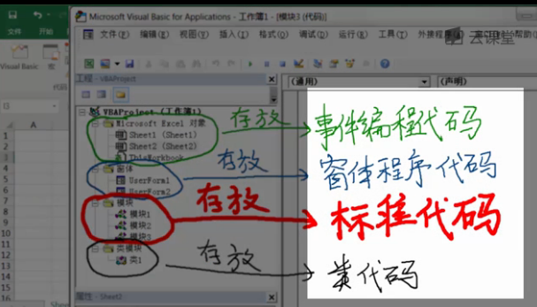
而不同类型的代码需要写在不同的地方，比如我们最常见的类型，就是工作表里面可以用一个按钮激活的那种程序，我们称之为标准代码，而标准代码是要模块这宗容器中，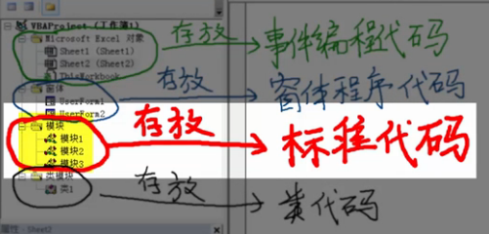
除了标准代码之外，我们还有其他不同类型的程序，举一个例子，比如我们有时候，希望在工作表里面，当我们修改一个单元格里面的内容的时候，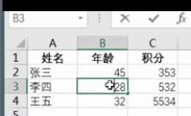
就会自动的运行一个小程序，帮我们检查一下输入的是否正确
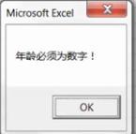，
换句话说当我们在sheet2表中的内容变化的时候，excel自动运行我们写的程序，这种程序我们称之为事件编程。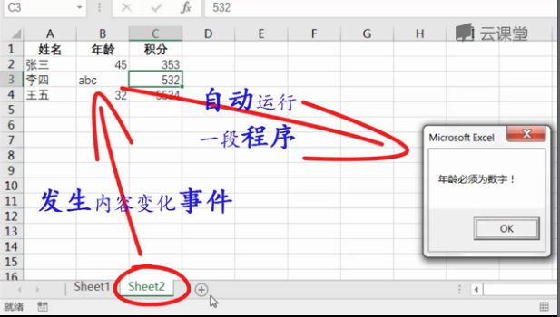
而事件编程的代码就不能像我们刚才编写标准代码那样写在模块中，而是要写在这个事件的发生场所当中，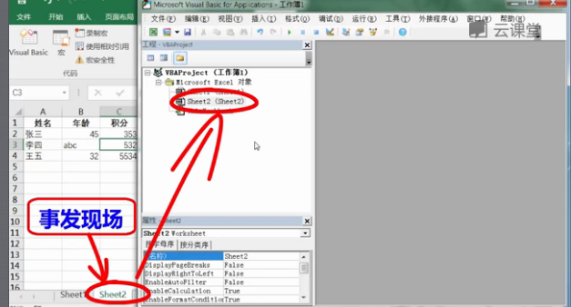
比如刚才这个sheet2工作表中的事件，我们就要在工程资源管理器中双击sheet2对象，然后在右边的代码区域中写下工作表变化这个代码！
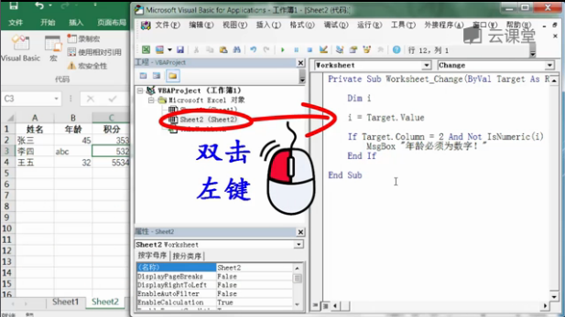
关于事件编程，比如说其他类型的代码？比如说“窗体代码”还有类模块等，我们在后面的课程中再给大家讲解。我们一般来说写的主要代码是标准代码。也就是存放在模块中。
不过我想大家已经注意到，在工程资源管理器中，默认情况下是没有模块的。那么我们的标准代码写到哪去呢？我们在工程资源管理器里右击，选择“插入” --“模块”，这样就就可以在工程里面插入一个模块，他的默认名是模块1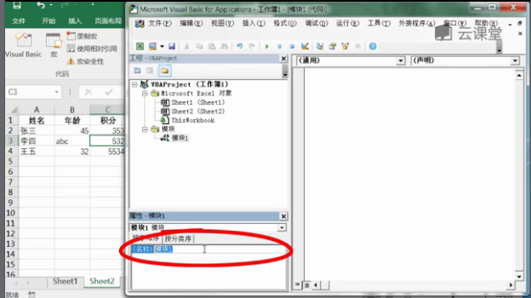
名字可以随时修改，接下来我们双击模块1，就可以在右侧的区域里面书写我们的标准代码。也就是在工作表里用按钮等方式，用按钮单击运行的程序，在一个模块里我们可以写很多这样的程序，同时在一个工程里我们也可以插入很多的模块，当然我们暂时一个模块就够用了。
好到这里我们已经找到了VBA编辑器，并且允许我们的VBA运行我们的程序。在下次课里我们就要正式的编写我们的第一个小程序。让他完成一个具体的任务。

